מעגל הכנה למפגש עם הכותל המערבי
מטרת היחידה – התלמידים יבינו את משמעותו הלאומית של הכותל המערבי כסמל המחבר את העם היהודי לדורותיו, כמושא כמיהה זה אלפי שנים.

הרעיון החינוכי – קבוצות רבות מגיעות אל הכותל ביום חמישי אחה"צ. המפגש עם הכותל ביום חמישי שונה מהמפגש אתו בערב שבת. בערב שבת אנו שמים דגש על חווית "קבלת השבת" ובכלל על משמעותה של השבת, מעט זמן נשאר לשיח על הכותל. לעומת זאת המפגש עם הכותל ביום חמישי מאפשר לנו שיח ממוקד ועמוק רק בנושא הכותל.
מבט חטוף אל הכותל גורם לנו לחשוב שלא לכולם יש מקום ברחבה שלו, נראה לכאורה שהרחבה לא כל כך רחבה אלא צרה ואין בה מקום לכולם [פיזי ורעיוני]. לכן יש לזכור- הכותל אינו בית כנסת אחד גדול. הכותל הוא סמל לאומי של כולנו. אל לנו לחשוב שהכותל שייך למגזר מסוים עלינו להיות בטוחים ולשדר מסר זה לתלמידים - מדובר על אתר בו יש מקום לכולנו !
ביחידה נתמקד במשמעות הסמל הזה ובחיבור שלו אלינו כפרטים וכלאום.

מהלך היחידה:
- פתיחה –
מתוך שידור קול ישראל ששודר ע"י רפאל אמיר שהתלווה ללוחמים ב 1967 :
" אני יורד ברגע זה, ברגע זה, אני יורד במדרגות אל הכותל. אינני אדם דתי, מעולם לא הייתי, אבל זהו הכותל, ואני נוגע באבני הכותל המערבי" ברקע שומעים חיילים: "שהחיינו וקיימנו והגיענו לזמן הזה" [רצוי להשמיע קטע זה].
- מה הסיבה להתרגשות הגדולה של השדרן ?
- מה משמעות הצהרתו כי איננו אדם דתי ?
- 50 שנה עברו מאז, מה משמעות ההגעה אל הכותל עבורנו ?

- רקע על הכותל המערבי.
- הסבר קצר על המבנה הטופוגרפי של ירושלים העתיקה.
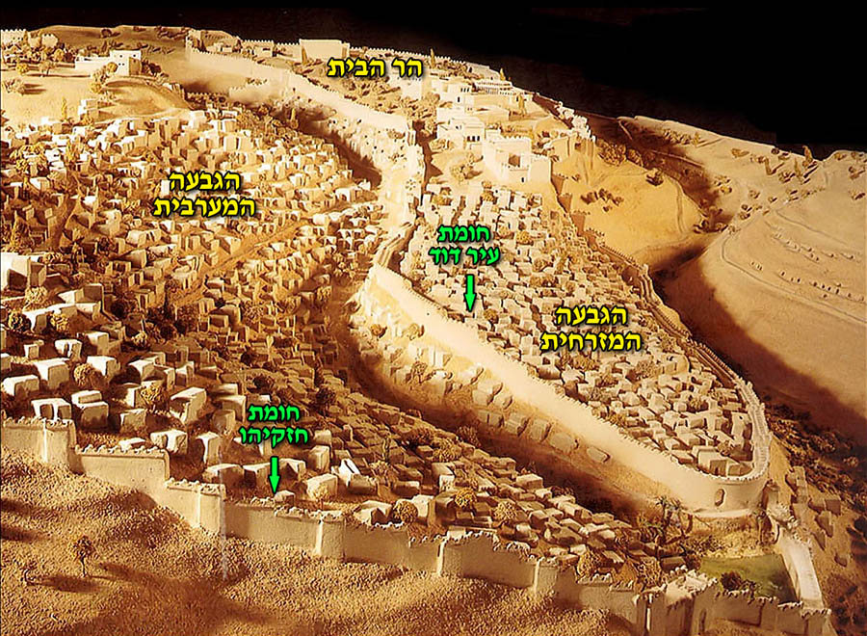
- הצגת מפעלו של הורדוס בהר הבית. מתוך כך הבנה מה תפקידו של הכותל המערבי [כמו יתר הכתלים] – קיר תמך של הר הבית שעליו נבנה בית המקדש. מומלץ לתת רקע היסטורי.
- מדוע הקיר המערבי הפך להיות משמעותי ? בצד המערבי של מתחם הר הבית שכן בית המקדש לכן כל הצד המערבי נחשב, במשך אלפי שנים, חשוב יותר וקדוש יותר.
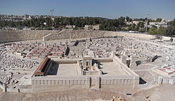

- הקראת שירו של חיים חפר – "הצנחנים בוכים"
הכותל הזה שמע הרבה תפילות.
הכותל הזה ראה הרבה חומות נופלות.
הכותל הזה חש ידי נשים מקוננות ופתקאות הנתחבות בין אבניו.
הכותל הזה ראה את רבי יהודה הלוי נרמס לפניו.
הכותל הזה ראה קיסרים קמים ונמחים.
אך הכותל טרם ראה צנחנים בוכים.
הכותל הזה ראה אותם עייפים וסחוטים.
הכותל הזה ראה אותם פצועים ושרוטים.
רצים אליו בהלמות לב, בשאגה ובשתיקה
ומזנקים כמטורפים בסמטאות העיר העתיקה.
והם שטופי אבק וצרובי שפתיים.
והם לוחשים: אם אשכחך, אם אשכחך ירושלים.
והם קלים כנשר ועזים כלביא.
והטנקים שלהם – מרכבת האש של אליהו הנביא.
והם עוברים כרעם. והם עוברים בזעם.
והם זוכרים את אלפיים השנים הנוראות
שבהם לא היה לנו אפילו כותל כדי לשפוך לפניו דמעות.
והנה הם כאן עומדים לפניו ונושמים עמוק.
והנה הם כאן מביטים עליו בכאב המתוק.
והדמעות יורדות והם מביטים זה בזה נבוכים.
איך זה קורה, איך זה קורה שצנחנים בוכים.
איך זה קורה שהם נוגעים נרגשים בקיר.
איך זה קורה שמן הבכי הם עוברים לשיר.
אולי מפני שבחורים בני י"ט שנולדו עם קום המדינה
נושאים על גבם אלפים שנה.
תשכ"ז – 1967
- רקע קצר – הרובע היהודי נפל ב1948 ומאז העיר מחולקת, עד 1967 אז אוחדה ירושלים.
- מה יש ב אלפיים שנה שהצנחנים נושאים על גבם ?
- מה מבטא הכותל בשיר זה ?
- ע"פ חיים חפר הצנחנים בכו כשנגעו באבני הכותל. מה מעורר בנו המפגש עם הכותל ?
- מה משמעותו של הכותל בחיינו כציבור וכפרטים ?
- הכותל כיום – בשנים האחרונות מהווה הכותל מצע לוויכוחים ולקונפליקטים רבים בין מגזרים שונים בארץ ובחו"ל [אפשר להרחיב ולתת רקע רחב יותר]. מתווה הכותל, שאפשר לזרמים נוספים ביהדות לקחת חלק ברחבת הכותל, בוטל ובכך יצר תסיסה גדולה מאד בעולם היהודי בארץ ובחו"ל.
- מדוע נושא זה רגיש כל כך סביב הכותל ?
- כיצד ניתן להרגיש שייכים לכותל ולמה שהוא מסמל, ללא תיוג ושיוך לקבוצה כלשהי?
- סיכום לקראת ההגעה לכותל
- נכנסים לרחבת הכותל. המקום שייך לכולנו הרשו לעצמכם לגעת בכותל ולהרגיש את עוצמת השפעתו על הציבור הפוקד אותו ועליכם.
- מדובר על נדבך זהות שלנו כעם ועלינו לעסוק בו ולברר אותו, המפגש אתו ועם החוויה שמסביבו הם חלק מהבירור של מקומו וחשיבותו בחיינו.
- לאחר החזרה מהמפגש עם הכותל – עיבוד.
- מה התחושה המרכזית שהייתה לי בביקור בכותל ?
- הצנחנים בכו, ואני ...

